組別：201801
專題名稱：Deep Learning Retinopathy Recognition System
- 指導老師：許志宇 老師
- 組 員：王麒凱（10430123）、施宇修（10430125）
- 系統環境：
  - 軟體：Anaconda、TensorFlow、TensorBoard、Python、Code Witer
  - 硬體：ASUS BM6675 I73770/C/500 MD750-I73770499、Intel® HD Graphics 4600
  - 通訊設備/協定：TCP/IP、HTTP、TLS
- 系統功能與特色：
  - 功能
    - 利用視網膜影像訓練產生模型
2. 辨識預測視網膜病變的種類以及機率
3. 幫助醫師診斷症狀並提早發現視網膜有無病變

  - 特色
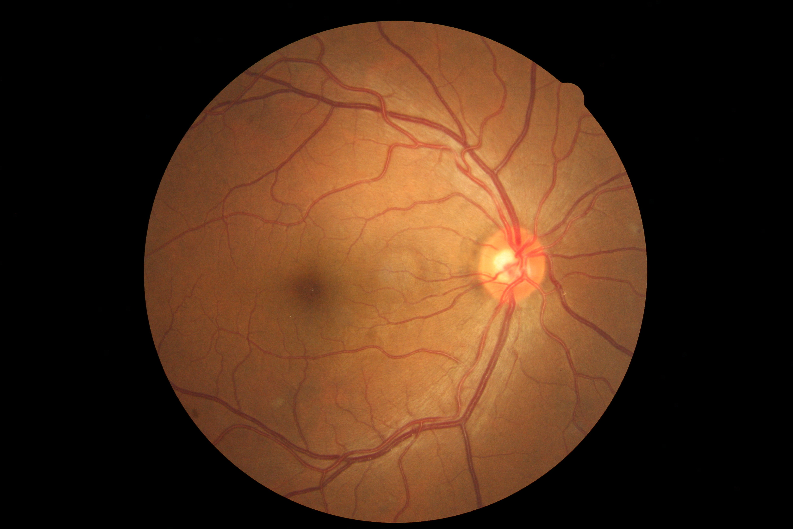
運用CNN捲積神經網路在Tensorflow的架構下分析，透過大量眼底攝影罹患視網膜病變的圖片，建立出能夠辨識和預測視網膜病變的種類以及機率的模型，借以協助醫生診斷，增加準確度、降低誤診率和提早發現病情。
導入大量視網膜影像，並由Tensorflow進行分類及預測

